附件3： 面试地点地图和乘车方式
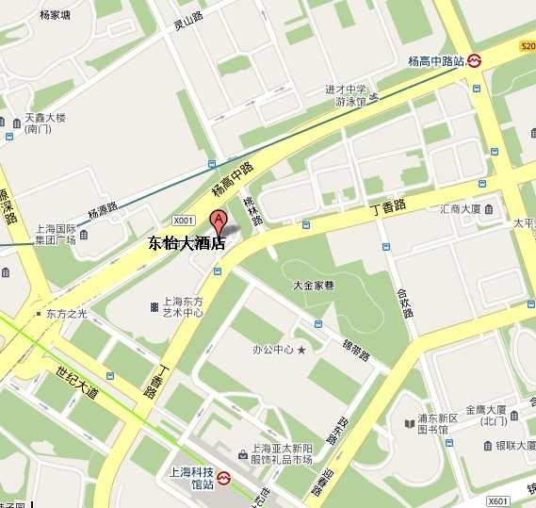
面试地点：上海市浦东新区丁香路555号（东方艺术中心旁），
电话：021-61621118。
乘车方式：公交987路 815路 983路 隧道三线、地铁二号线（上海科技馆站）等可到达。

